Сценарий мероприятия для дошкольников.
«Без срока давности»
Цель: формировать патриотические чувства у детей, воспитывать любовь и уважение к защитникам Отечества.
Задачи: расширять знания о Великой Отечественной Войне, о празднике. Формировать более точные и полные представления о моряках, лётчиках, пограничниках и т.д. Поддерживать интерес детей к службе в Российской Армии, желание быть похожими на русских богатырей, на русского солдата.
Формы организационной деятельности: беседа, чтение художественной литературы, прослушивание музыкальных произведений, разучивание стихов, песен, танцев.

Ход мероприятия
В празднично оформленный зал под песню «День Победы» дети входят в зал с гвоздиками в руках. Идут по залу за ведущим ребенком, становятся полукругом.
Ведущий: Здравствуйте, уважаемые гости. Сегодня вся страна празднует великую Победу над фашистской Германией. На фронтах Великой Отечественной войны, не жалея своих жизней, мужественно сражались люди всех возрастов. Эта Победа досталась нашей стране не легко – погибли миллионы сыновей, дочерей, отцов и матерей, дедушек и бабушек. У нас, в городе Тогучин, некоторые улицы названы в честь Героев Советского Союза – улица Олега Кошевого, Ульяны Громовой, Сергея Тюленина, Любовь Шевцова, Ивана Земнухова. В названии наших улиц есть и имена наших земляков- Никитина А. С. Лапина И. В. Горина Н. К. Мы чтим память всех кто боролся за победу. Никто не забыт, ничто не забыто.
Выходят дети в форме.
1. Была война. Ее мы не застали,
Но хочется сказать всем людям на Земле:
«Не забывайте! Помните и чтите!
Не забывайте, люди, о войне!»
2. Сегодня будет день воспоминаний,
Сегодня будет день напоминаний,
О подвиге и доблести отцов.
Все: «Вот так, день за днем, шаг за шагом мы шли к победе»
3. Победа! Славная победа!
Какое счастье было в ней.
Пусть будет ясным вечно небо,
Земля пусть будет зеленей.
4. Мы эту победу
Вовек не забудем,
Пусть ясное солнце
Сияет всем людям
Ведущий. Немецко-фашистские войска 22 июня 1941года вторглись на территорию нашей родина нашей страны. Началась Великая Отечественная война! Посмотрите, как советские солдаты защищали нашу страну.
Сценка «Мы военные» С. Михалкова
Выходят дети в костюмах с элементами военной формы.
Телефонист (с телефоном):
Алло, алло, Юпитер, я Алмаз.
Почти совсем не видно вас.
Мы с боем заняли село,
А как у вас, алло, алло.
Моряк (смотрит в бинокль):
На горизонте самолет.
По курсу полный ход, вперед!
Готовься к бою, экипаж,
Отставить, истребитель наш.
Автоматчик: Вот я забрался на чердак.
Быть может, здесь таится враг.
За домом очищаем дом,
Врага повсюду мы найдем.
Летчик (с картой):
Пехота здесь, а танки тут.
Лететь осталось пять минут.
Понятен боевой приказ.
Все: Противник не уйдет от нас.
Рядовой (в пилотке, с орденом):
Я пехотинец молодой.
С фашистом дрался под Москвой.
Не раз в разведку я ходил,
Меня полковник наградил.
Песня «Наша Родина сильна».

Ребенок. Мой дед сражался на войне,
За родину, рискуя жизнью,
За мир, свободу и любовь
Он долг держал перед Отчизной.
Сегодня я несу ему цветы,
Поздравляю с праздником Победы.
Он отстоял все тяжкие бои,
Смелей его на этом свете нету!
Дети исполняют танец с цветами .
Выходит внук с дедом, и ведут диалог.
Сценка «Разговор с внуком». (С. Маршак)
Дедушка. Позвал я внука со двора,
К открытому окну.
– Во что идет у вас игра?
Внук. В подводную войну!
Дедушка. В войну? К чему тебе война?
Послушай, командир:
Война народам не нужна.
Играйте лучше в мир.
Ушел он, выслушав совет.
Потом пришел опять,
И тихо спрашивает:
Внук. Дед, а как же в мир играть?..
Дедушка. Ловя известья, что с утра,
Передавал эфир,
Я думал: перестать пора,
Играть с войной, чтоб детвора,
Играть училась в мир!
Ребенок. Пойте громче птицы,
Пусть распустятся цветы,
Свети нам солнце ярче,
Не допустите взрослые войны.

Показ слайда

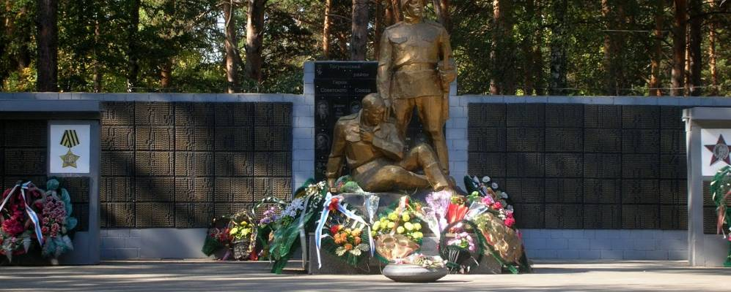

У нас есть Мемориальный комплекс в память о погибших воинах – тогучинцах погибших в годы Великой Отечественной войны и Вечный Огонь, где мы возлагаем цветы.
Дети исполняют песню «У моей России» Г. Струве.
Ведущий. Ну а мы не прощаемся, а говорим, до новых встреч, с праздником, с днем Победы!
Дети под песню "День Победы" Д. Тухманова проходят в группу.

